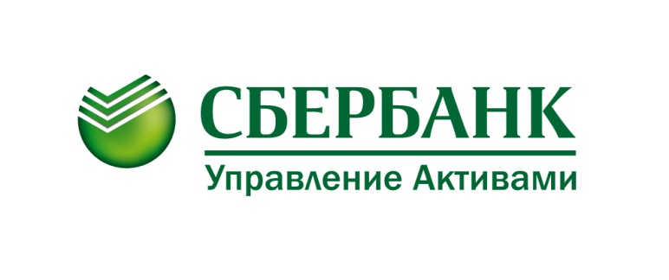

Паевые фонды «Сбербанк Управление Активами»
теперь доступны от 1 тысячи рублей

16 мая 2017 года, Москва — Минимальная сумма инвестирования в открытые паевые инвестиционные фонды управляющей компании «Сбербанк Управление Активами» снижена и теперь составляет всего одну тысячу рублей. В соответствии с новыми правилами доверительного управления такой порог входа установлен для клиентов, использующих личный кабинет на сайте управляющей компании.

Снижена до одной тысячи рублей и минимальная сумма дополнительной покупки паев во всех каналах обслуживания.

Новые правила предоставляют также владельцам более выгодные условия в управлении инвестиционными продуктами. Обмен паев одного фонда на другой теперь не является основанием для прерывания 2-х летнего срока владения, обнуляющего комиссию управляющей компании при погашении паев.

Снижение порога входа повысит доступность паевых фондов «Сбербанк Управление Активами», а также даст возможность инвесторам более оперативно реагировать на движение рынка при формировании своего инвестиционного портфеля без дополнительных расходов на владение.

Сбербанк Управление Активами
Пресс-служба
тел. +7(495) 258 0534
pressa@sberbank-am.ru
www.sberbank-am.ru/

Акционерное общество «Сбербанк Управление Активами» зарегистрировано Московской регистрационной палатой 1 апреля 1996 года. Лицензия ФКЦБ России на осуществление деятельности по управлению инвестиционными фондами, паевыми инвестиционными фондами и негосударственными пенсионными фондами №21-000-1-00010 от 12 сентября 1996 года.
Получить подробную информацию о паевых инвестиционных фондах, ознакомиться с правилами доверительного управления и иными документами, подлежащими раскрытию и предоставлению в соответствии с действующим законодательством, можно в АО «Сбербанк Управление Активами» по адресу: 123112, г. Москва, Пресненская набережная, дом 10, на сайте www.sberbank-am.ru, по телефону (495) 258 05 34. Информация, подлежащая опубликованию в печатном издании, публикуется в «Приложении к Вестнику Федеральной службы по финансовым рынкам». Стоимость инвестиционных паев может увеличиваться и уменьшаться, результаты инвестирования в прошлом не определяют доходы в будущем, государство не гарантирует доходность инвестиций в инвестиционные фонды. Прежде чем приобрести инвестиционный пай, следует внимательно ознакомиться с правилами доверительного управления паевым фондом.

